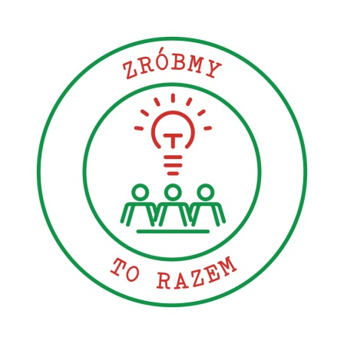
SPRAWOZDANIE KOŃCOWE
z realizacji zadania „Zróbmy To Razem!”
W ramach akcji Masz Głos Masz Wybór 2013

- Nazwa organizacji:
Stowarzyszenie zwykłe Forum Rdzawka
- Dane teleadresowe organizacji:
Rdzawka 1,34-700 Rabka-Zdrój
- Koordynator zadania:
Imię i nazwisko: Mateusz Wójtowicz
Numer telefonu: 788 748 802
Adres email: rdzawian1@interia.pl
- Zespół realizujący zadanie
Trzy osoby. Każdy miał swój obszar działań.
- Gmina, miejscowość, powiat oraz województwo
Małopolska- Nowotarski- Rabka Zdrój
Nazwa własna zadania
Masz Głos Masz Wybór 2013 Rabka-Zdrój
Wybór i uzasadnienie problemu.
Początek 2013
Dostępni samorządowcy- Chcemy pracować nadal nad zwiększeniem informacji o samorządowcach.
Inicjatywa lokalna- Propozycję inicjatywy lokalnej zgłosimy w październiku 2013- podczas konsultacji programu współpracy na 2014 rok.
Zróbmy to razem!- Współpraca przy badaniu organizacji. Wniosek o zmianę sposobu oceniania z punktowego na inny przy programie współpracy 2014
Grudzień 2013
Dostępni samorządowcy- Chcemy pracować nadal nad zwiększeniem informacji o samorządowcach od 2008 roku.
Inicjatywa lokalna- Propozycję inicjatywy lokalnej zgłosimy w styczniu 2014.
Zróbmy to razem!- Współpraca przy badaniu organizacji. Wniosek o zmianę sposobu oceniania z punktowego na inny przy programie współpracy 2015

Współpraca z władzami samorządowymi
Kontakt z Urzędem Miejskim w Rabce-Zdroju.
Diagnoza problemu
Diagnoza została wykonana poprzez analizy stron www, komentarzy.
Badanie zdalne ( BIP Rabka,www.rabka.pl , gorce24.pl, niezależna Rabka)
Narzędzia.
Dyskusja na Niezależnej Rabce
http://www.niezaleznarabka.com/forum/viewtopic.php?p=42481#42481

Współpraca z mieszkańcami.
Dyskusja na Niezależnej Rabce
http://www.niezaleznarabka.com/forum/viewtopic.php?p=42481#42481

Jak oceniają oceniacie zaangażowanie mieszkańców w działania związane z akcją? Proszę o podkreślenie poniższych stwierdzeń. 4- dostrzegam zainteresowanie
Promocja działań.
Dyskusja na Niezależnej Rabce
http://www.niezaleznarabka.com/forum/viewtopic.php?p=42481#42481
Strona www www.fordza.cba.pl
Blog www.matwojt.blog.pl
FB Forum Rdzawka
- Co uważacie za swoje największe osiągnięcie w trakcie realizacji zadania.
Zainteresowanie mieszkańców, chęć do działania.
Działanie Dostępni Samorządowcy zrealizowano. Inicjatywa Lokalna – będzie realizowana dalej w styczniu 2014. Zróbmy to razem dalej w styczniu 2014.
Co waszym zdaniem było najtrudniejsze w realizacji zdania? Dlaczego?
Kryzys gospodarczy i brak pracy ogranicza skuteczność działań z i dla mieszkańców.
Dodatkowe informacje:
Święto Samorządu odbyło się 13 czerwca 2013r.
W Miejskiej Bibliotece Publicznej w Rabce-Zdrój przekazaliśmy ok. 90 egzemplarzy długopisów Masz Głos w ramach Święta Samorządu oraz ok. 90 egzemplarzy Narzędziownia Obywatelskiego i ok. 90 egzemplarzy Karta Praw Mieszkańca w ramach Święta Samorządu.
Podsumowano co do tej pory zrobiono:
1. Dostępni samorządowcy
Plan: Chcemy pracować nadal nad zwiększeniem informacji o samorządowcach.
Wykonanie: blog o sprawach lokalnych i Rdzawki ( www.matwojt.blog.pl ) ,analiza i opinie na tematy samorządowe w gminie Rabka-Zdrój.
Promowanie: Masz Głos Masz Wybór 2013 , Samorząd Rabka Zdrój , Fundusz Sołecki Rabka , Fundusz Korkowy Rabka, Moja Polis Rabka, Nasza Kasa Rabka, BIP Rabka-Zdrój
2. Inicjatywa lokalna
Propozycję inicjatywy lokalnej zgłosiliśmy w październiku 2013- podczas konsultacji programu współpracy na 2014 rok. Zapis nie przeszedł.Złożymy wniosek o inicjatywę lokalną w styczniu 2014. Oprócz Rabki ,wniosek złożymy do Powiatu Nowotarskiego, który w programie współpracy ma inicjatywę lokalną , ale nie ma uchwały.
3. Zróbmy to razem!
Plan: Współpraca przy badaniu organizacji.
Wniosek o zmianę sposobu oceniania z punktowego na inny przy programie współpracy 2015 .Wykonanie: niedługo ukaże się raport z badania. Co do zmiany oceny analizujemy sytuację.

